LIETUVOS RESPUBLIKOS UŽSIENIO REIKALŲ MINISTRAS

ĮSAKYMAS
DĖL LOGOTIPO „GLOBALI LIETUVA“
PATVIRTINIMO

2015 m. vasario 12 d. Nr. V-28
Vilnius

Vadovaudamasis „Globalios Lietuvos“ – Užsienio lietuvių įsitraukimo į valstybės gyvenimą – kūrimo 2011–2019 metų programos įgyvendinimo tarpinstitucinio veiklos plano, patvirtinto Lietuvos Respublikos Vyriausybės 2011 m. spalio 19 d. nutarimu Nr. 1219 „Dėl „Globalios Lietuvos“ – užsienio lietuvių įsitraukimo į valstybės gyvenimą – kūrimo 2011–2019 metų programos įgyvendinimo tarpinstitucinio veiklos plano patvirtinimo“, 7 punktu:
t v i r t i n u logotipą „Globali Lietuva“ (pridedama).

Užsienio reikalų ministras Linas Linkevičius

Logotipas „Globali Lietuva“

 | 
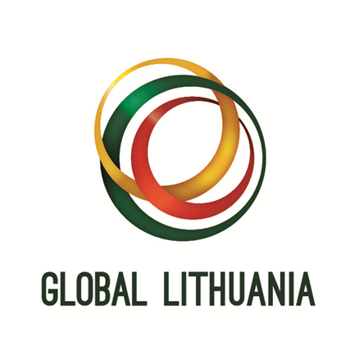 | 



